درایو دور متغیر یا کنترل VSD برای موتورهای القایی
با افزايش كاربرد موتورهاي القايي در صنعت بحث كنترل اين موتورها اهميت ويژه هاي پيدا كرده است. درايو الكتريي در موتورهاي الكتريكي عبارت است سيستمي كه سرعت و گشتاور يك موتور الكتريكي را كنترل مي‌كند.درايو VFD يك سيستم براي كنترل كردن سرعت چرخش يك موتور AC با كنترل كردن فركانس تغذيه اعمال شده به موتور الكتريكي است.
VFD به نامهاي AFD (درايو فركانس قابل تنظيم) يا VSD (درايو سرعت متغير) نيز خوانده مي‌شود. همچنين به مدارهاي اينورتري كه داراي فركانس و ولتاژ خروجي قابل تغيير باشند درايو الكتريكي گفته مي‌شود. اين درايو بر اين اصل عمل مي‌كند كه سرعت سنكرون يك موتور AC به فركانس تغذيه آن موتور AC بستگي دارد و همچنين بر اساس رابطه زير به تعداد قطبهاي آن موتور.
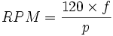
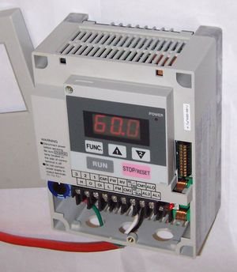
در اين رابطه RPM تعداد دور بر دقيقه، f فركانس منبع تغذيه و p تعداد قطبهاي موتور است. عملكرد موتورهاي سنكرون طبق رابطه فوق است و در موتورهاي القايي سرعت رتور كمي كمتر از اين سرعت سنكرون است. به طور مثال در يك موتور 60 هرتز با تعداد قطب 4، دور سنكرون برابر 1800، RPM است. براي يك موتور القايي تحت بار كامل اين سرعت حدود RPM1750 است (اختلاف به دليل وجود لغزش در موتور است)
شرحي بر سيستم VFD: موتورهاي استفاده شده در سيتم VFD معمولاً سه فاز هستند. شكل زير بلوكي از اين سيستم را نشان داده است. سيستم كنترل كننده فركانس به وسيله اپراتور فرمان گرفته و توان AC را به يك توان AC با فركانس متغير تبديل مي‌كند.
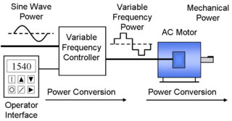
معمولاً سيستم كنترل كننده فركانس به صورت شكل زير است.
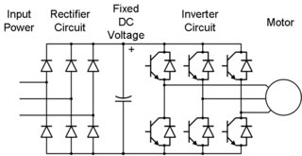
در اين حالت ابتدا سيگنال AC به DC تبديل شده و سپس دوباره توسط اينورتر به AC تبديل مي‌شود. ولتاژ اعمال شده طبق مشخصه موتور به اين موتور الكتريكي بايد داراي رابطه زير باشد كه n عدد ثابتي است. n=v/f
مثلاً يك موتور با مشخصه عملكرد 460 ولت و فركانس 60 هرتز چنانچه فركانسش به 30 هرتز تغيير كرد مي بايست ولتاژش نيز به 230 ولت كاهش يابد تا ضريب n ثابت بماند. براي كنترل اين فرآيند از مدولاسيون معروف PWM به صورت شكل زير استفاده مي‌شود.
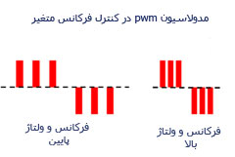
همانطور كه مشخص است با تغيير فركانس پالسهاي PWM ميزان ولتاژ موثر شكل موج نيز تغيير خواهد كرد.
عملكرد واسط اپراتور در سيستم VFD: اپراتور به وسيله يك صفحه كليد و يك صفحه نمايش (LCD) بر كاركرد موتور كنترل دارد. اين كنترلرها معمولاً عبارتند از:
1- استارت و استاپ موتور الكتريكي
2- بر عكس كردن جهت چرخش موتور
3- سوئيچ كردن بين حالت دستي يا حالت اتوماتيك كنترل دور موتور
(چنانچه عمل كنترل قرار باشد از طريق كامپيوتر انجام شود نياز به يكي از پروتكل هاي ارتباط سريال داريم) شروع كار موتور به اين صورت است كه ابتدا به موتور يك ولتاژ همراه با فركانس پائين (مثلاً 2 هرتز) داده مي‌شود تا از شوكهاي اوليه وارده به موتور در هنگام استارت جلوگيري شود. چنانچه موتور به اين صورت استارت نشود در ابتداي كار جريان كشيده شده تا 3 برابر مقدار نامي افزايش مي يابد. يك سيستم VFD با روش استارت درست مي تواند 150% گشتاور شروع را تنها با كشيدن 150% جريان ايجاد كند. بعد از مرحله استارت، فركانس و ولتاژ توسط اپراتور یا كامپيوتر جهت افزايش سرعت موتور زياد مي‌شود.
بنابراین باهم به پاسخ چند سوال توجه می کنیم:
اينورتر چيست؟
- اينورتريا درايو AC به دستگاهي گفته مي شود كه به كمك آن مي توان سرعت يك موتور AC سه فاز را كنترل كرد بدون آنكه قدرت و گشتاور موتور كاهش يابد. اينورترها در ظرفيتهاي مختلف ساخته مي شوند مثلاً براي يك موتور با توان 20 اسب بخار بايد از اينورتر 20 HP استفاده كرد.
انواع اينورتر از نظر ورودي كدامند؟
- از نظر ورودي اينورترها به دو دسته تك فاز و سه فاز تقسيم مي گردند. البته خروجي همه آنها سه فاز است. براي اينورترهاي با توان بالاي 3 اسب فقط از ورودي سه فاز استفاده مي گردد.
انواع اينورترها از نظر كاربرد كدامند؟
- از نظر كاربرد اينورترها به دسته هاي مختلفي تقسيم م ي شوند. براي راه اندازي پمپ ها، فن ها،آسانسور،جرثقيل، نوارهاي نقاله ، دستگاههاي اكسترودر و...... از اينورتراستفاده مي شود. براي پمپ و فن از اينورترهاي با گشتاور متغير و براي آسانسورونوار نقاله و جرثقيل از اينورتر با گشتاور ثابت و براي اكسترودرها از اينورتر با فيدبك PG بهره برداري ميكنند.
مزاياي استفاده از اينورترها چيست؟
- كاهش انرژي مصرفي و لذا كاهش هزينه برق، كاهش جريان راه اندازي و در نتيجه طولاني شدن عمر موتور ، امكان تغيير سرعت موتور، امكان تغيير جهت حركت موتور، داشتن حفاظت در برابر اضافه بار، امكان كار موتور در شرايطي كه ولتاژ ورودي متغير است، امكان كنترل از راه دور، ايجاد سرعت بيشتر از سرعت نامي موتور، برنامه ريزي كردن حركت.
اينورتر چگونه مصرف برق را كاهش مي دهد؟
- اينورتر به صورت هوشمند ميزان بار وارده به موتور را تشخيص داده و متناسب با همان بار، به موتور جريان مي دهد و اين جريان در بسياري از مواقع از جريان نامي موتور كمتر است.

كدام اينورتر كيفيت دارد؟
- اينورترهايي كه داراي استاندارد CE,UL,cUL باشند، مورد تائيد صنايع اروپا و آمريكا بوده واز نظر كيفيت مناسب مي باشند.
معرفي درايو يا اينورتر
دستگاهي الكترونيكي است كه بوسيله آن مي توان سرعت موتورهاي سه فاز را تغيير داد . از ديگر كاربردها و مزاياي آن مي توان به موارد زير اشاره كرد :
تنظيم كننده سرعت موتور (كنترل دور)
تغير دهنده جهت دور به راحتي و بدون نياز به كنتاكتور
روشن و خاموش نمودن موتور بدون نياز به قطع و وصل برق اصلي
كاهش ضربه هاي مكانيكي و در نتيجه افزايش طول عمر مفيد قسمت مكانيكي
حفاظت موتور در مقابل افزايش ولتاژ و جلوگيري از آسيب ديدن موتور
راه اندازي نرم موتور بدون هيچگونه ضربه به قسمتهاي مكانيكي مثل كوپلينگها ، گير بكسها ، تسمه ها ، زنجيرها و ... و در نتيجه افزايش طول عمر مفيد موتور و ساير قسمتهاي مكانيكي را به دنبال خواهد داشت .
حفاظت موتور در برابر اضافه بار؛ در اين حالت چنانچه بار موتور از مقدار معمول مجاز بيشتر شود ، اينورتر موتور را خاموش مي نمايد و به كاربر پيام اضافه بار نشان مي دهد.
جلوگيري از گرم كردن و در نهايت سوختن موتور در كابرد هايي كه موتور به طور مداوم چپگرد و راستگرد و يا خاموش مي شود .
كاهش هزينه برق مصرفي :
به دليل آنكه موتور يك بار ر-اكتيو روي شبكه دارد چنانچه از درايو براي راه اندازي و كنترل موتور استفاده گردد چون درايو داراي يك بانك خازني مي باشد اين بار ر-اكتيو را جبران مي نمايد و تنها بار اكتيو را از شبكه برق مصرف مي نمايد ، بنابراين جريان مصرفي بسيار كاهش مي يابد .
همچنين چون در بسياري از كارب ر دها انرژي زيادي براي راه اندازي لازم است موتور انتخاب شده را با توان بالاتري انتخاب مي كنند بنابراين ميزان جريان زيادتري هم در حين كار از شبكه استفاده مي كند .
چنانجه از اينورتر استفاده شود ، اينورتر به صورت كاملا اتوماتيك اين جريان را در حين راه اندازي به مقدار لازم افزايش و در حين كار به مقدار لازم كاهش مي دهد ، بنابراين به طور كلي هزينه برق مصرفي ك اهش چشم گيري خواهد داشت .
كاهش جريان راه اندازي :
در بسياري از كاربردها به هنگام راه اندازي ،‌موتور جريان بسيار بالايي از شبكه مي كشد و موجب كاهش ولتاژ شبكه و ايجاد صدماتي به تاسيسات برق رساني و ساير دستگاهها مي گردد . اين جريان به 6 برابر جريان نامي موتور مي رسد كه بسيار نا مطلوب مي باشد.
چنانچه از اينورتر استفاده شود اين اضافه جريان بسيار اندك خواهد شد ( حداكثر 0.2 برابر ) به عنوان مثال اگر يك موتور با جريان نامي 10آمپر كار كند در هنگام راه اندازي اين جريان به 60آمپر مي رسد و در صورت استفاده از اينورتر اين جريان حداكثر به 12آمپر مي رسد .
كاهش جريان موتور به صورت اتوماتيك در هنگامي كه بار موتور كم مي شود . اين قابليت به غير از كاهش هزينه برق مصرفي موجب افزايش طول عمر مفيد موتور خواهد شد.
امكان استفاده از برق تكفاز 220 ولت به جاي سه فاز 380 ولت براي راه اندازي موتور سه فاز حداكثر با توان 3 HP ( 2.2kw ). به اين معنا كه مي توان با برق خانگي يك موتور سه فاز را كاملا به صورت عادي راه اندازي نمود .
قابليت داشتن دورهاي مختلف به صورت حافظه اي .تبديل يك موتور يك دور به يك موتور چند دور با سرعتهاي دلخواه
امكان ايجاد فشار ثابت در كاربرد پمپها :
به اين ترتيب كه با تغيير دور موتور فشار مورد نظر را ثابت نگه ميدارد . به عنوان مثال فشار آب يك مخزن را ثابت نگه مي دارد بنابراين در هنگام مصرف آب دور موتور به صورت خودكار زياد مي شود و در هنگامي كه آب مصرف نمي گردد دور موتور به صورت خودكار كاهش مي يابد . بنابراين دور موتور با مقدار مصرف تغيير مي نمايد بنابراين آب با فشار ثابت به تمام نقاط مي رسد .
مكان اتصال انكدر به اينورتر كه باعث مي شود دور يك موتور با موتور ديگر يكسان شود.
كنترل دور به صورت خودكار در مواردي كه لازم است دور موتور بسته به ميزان محصول توليد شده تغيير كند .
علمی:
استفاده از اينورترها بر روي پمپ و فن و كمپرسورها در طي سال هاي اخير بسيار گسترش يافته است .
استفاده از آنها براي كنترل دور موتورها مزاياي زيادي دارد كه مهمترين آنها عبارتند از :
1- عدم نياز به دستگاههاي كنترل دبي مكانيكي.
2- ذخيره انرژي تا 80%
3- نبودن شوك راه اندازي.
4- افزايش عمر مفيد قطعات مكانيكي.
از اينورترها در سه ناحيه استفاده مي گردد :
1- فعاليتهاي گشتاور ثابت مثل ميكسرها , اكسترودرها , نوارهاي نقاله و . . .
2- فعاليتهاي توان ثابت مثل كشش و دستگاههاي ماشيني.
3- فعاليتهاي گشتاور متغير مثل فن و پمپ.
در پمپها و فنها ميزان دبي با سرعت موتور متناسب است. اما توان مصرفي با مكعب سرعت تناسب دارد. مثلاً اگر دور موتور به ميزان 50% كاهش يابد آنگاه توان مصرفي لازم 12.5% خواهد بود و اين به مفهوم 87.5% صرفه جويي در انرژي است.
سازندگان تجهیزات تهویه مطبوع غالباً اطلاعلات مربوط به دستگاه های ساخت خود را به صورت مجزا و جدا از رابطة این دستگاه ها با هم، عرضه می کنند. از این رو در همان ابتدا، اطلاعات کمی در مورد این تجهیزات و عملکرد آنها در ارتباط با یکدیگر در دست است. بدین ترتیب نمی توان با اتکاء به این اطلاعات، سیستم همبسته ای را ساخت یا شبیه سازی کرد و به حالت بهینه آن دست یافت. پس بی جهت نیست که اغلب سیستم های تهویه مطبوع کنونی، بهینه عمل نمی کنند و انرژی هدر می دهند. این سیستم ها همچنین مشکلات خاص خود را که مربوط به آسایش و کیفیت هوای داخل ساختمان می شود به همراه دارند.
با تمام این اوصاف به سبب دو دست آورد مهم تکنولوژی در 10 تا 15 سال گذشته، یعنی ساخت و بهینه سازی «محرک های فرکانس متغیر» برای فن ها، پمپ ها و کمپرسورها و پیشرفت سریع کنترل های دیجیتالی، شرایط به کلی تغییر کرده به طوری که امروزه می توان از نگرش سیستمی به طراحی تهویه مطبوع به صورت جدی سخن گفت.
تا همین اواخر، اغلب سازندگان چیلر فرض را بر این می نهادند که نباید از تجهیزات و محرک های فرکانس متغیر (VFD) در موتورخانه ها به طور کامل استفاده کرد. زیرا جریان متغیر آب سرد در اوپراتور چیلرها و یا جریان متغیر آب در مبدل کندانسورها، در کارکرد چیلرها اخلال به وجود می آورند و در ضمن امکان رده بندی آنها را با روبرو می سازند. ولی امروزه وضعیت تغییر کرده و تقریباً تمامی تولید کنندگان عمدة چیلر ایده های فوق را پذیرفته اند و چیلرهایی با مشخصات دور متغیر طراحی و ساخته اند. بدین ترتیب ایدة یک سیستم واحد تهویه مطبوع که در موتورخانه آن کلیة تجهیزات با دور متغیر کار کنند و امکان کاهش یا افزایش ظرفیت آنها به صورت تدریجی وجود داشته باشد به واقعیت بدل شده است. روشن است که چنانچه سیستم تهویه مطبوع را یک پارچه در نظر بگیریم، ایدة کنترل شبکه ای و یک پارچه نیز به میان می آید.
فلسفة مبنا
به منظور نشان دادن فلسفة مبنای سیستم جدید مثالی ارائه می دهیم :
فرض کنیم که می خواهیم به توسط 2 فن دیواری مشابه، در شب ها اتاقی را خنک کنیم. چنانچه هوای اتاق گرم باشد، شاید لازم باشد که هر دو فن هریک با 100 درصد ظرفیت خود کار کنند و هوای خنک بیرون را وارد اتاق نمایند. ولی چنانچه دمای هوای اتاق زیاد گرم نباشد و تصمیم بگیریم که تنها از 50 درصد ظرفیت فن ها استفاده کنیم استراتژی کنترل چه باید باشد؟
در یک روش می توان یکی از فن ها را با 100 درصد ظرفیت آن به کار انداخت و فن دیگر را نیز خاموش کرد. در این حالت ظرفیت هوادهی 50 درصد خواهد شد و انرژی مصرفی نیز به 50 درصد قبل کاهش می یابد. این استراتژی همان است که امروزه در موتورخانه های متعارف به کار گرفته می شود. زیرا کمپرسورها نیز مانند فن ها و پمپ ها از قانون مشابهی تبعیت می کنند.
روش دیگر این است که هر دو فن را مجهز به محرک های فرکانس متغیر کنیم و به جای استراتژی بالا ، دور و هوادهی هریک از فن ها را به 50 درصد تقلیل دهیم. در این حالت نیز کل هوادهی به 50 درصد کاهش یافته است ولی توان مصرفی به ³(5/0) یا 5/12 درصد رسیده است (به جای 50 درصد قبل). این مثال، هسته منطقی روش جدید کنترل بر اساس محرک های دور متغیر و سیستم شبکه ای DDC است.
در سیستم های متعارف دو اتفاق رخ می دهد. نخست آن که در حالت های پاره بار نقطه کارکرد روی «منحنی طبیعی»، یعنی جایی که همواره راندمان حداکثر است، قرار ندارد. دوم آن که نقطه کارکرد در حالت های پاره بار با افزایش هد (head) روبرو است.
ولی زمانی که این روش جای خود را به کنترل ظرفیت از طریق تغییر دور موتور می دهد نقطه کارکرد، مطابق آن چه گفته شد، همواره در حالت راندمان حداکثر خواهد بود.
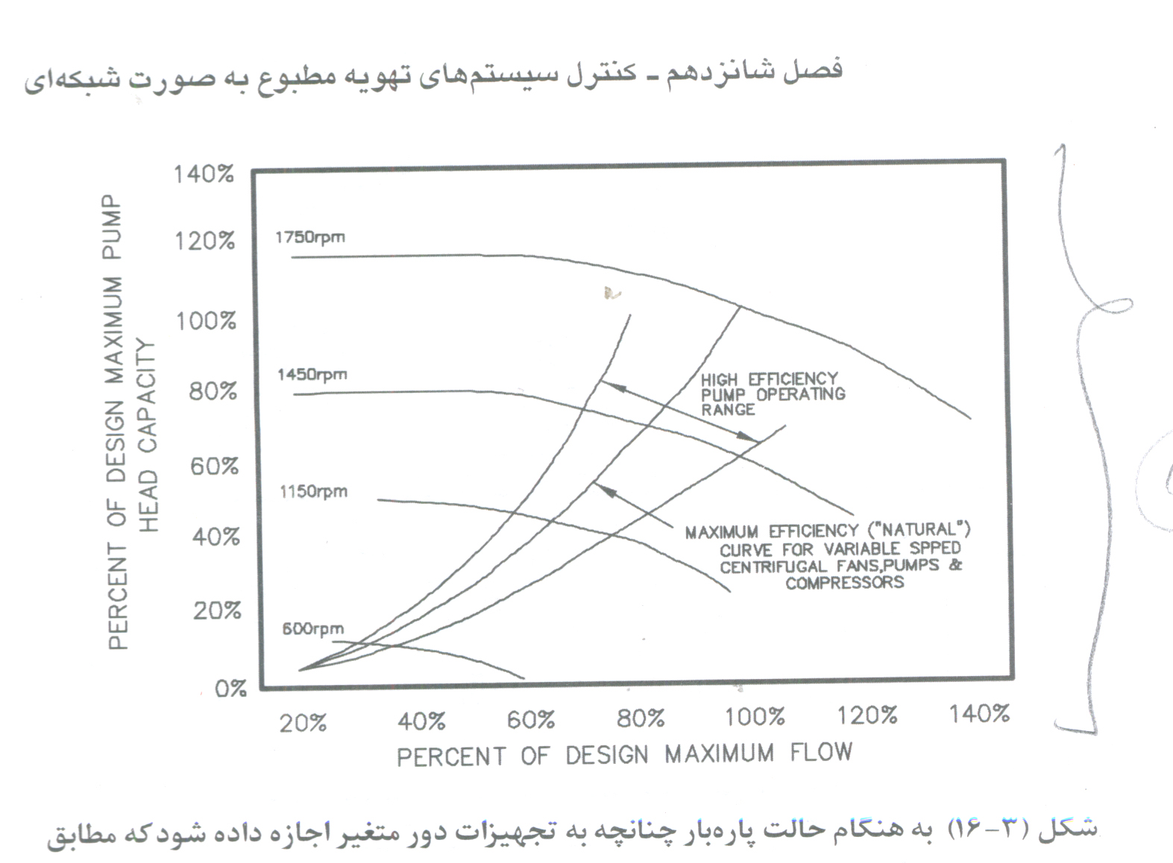

شکل 1 : به هنگام حالت پاره بار چنانچه به تجهیزات دور متغیر اجازه داده شود که مطابق با منحنی طبیعی خود عمل کنند، مصرف انرژی به شدت کاهش می یابد.
مزیت سیستم چیلرهای دور متغیر در شکل نشان داده شده است. در این شکل منحنی عملکرد چیلرهای سرعت ثابت (چیلرهای سانتریفیوژی که ظرفیت آنها به توسط پره های ورودی تنظیم می شود ولی دور آنها ثابت است.) و چیلرهای سرعت متغیر که به توسط محرک های vfd دور آنها تغییر می کند نشان داده شده است.
در چیلر سرعت ثابت، چنانچه در شکل مشاهده می شود، پره های ورودی برای تنظیم ظرفیت ، یک منحنی را به دست می دهند که تقریباً در محدودة ظرفیت 100 درصد تا 60-50 درصد به صورت افقی است.
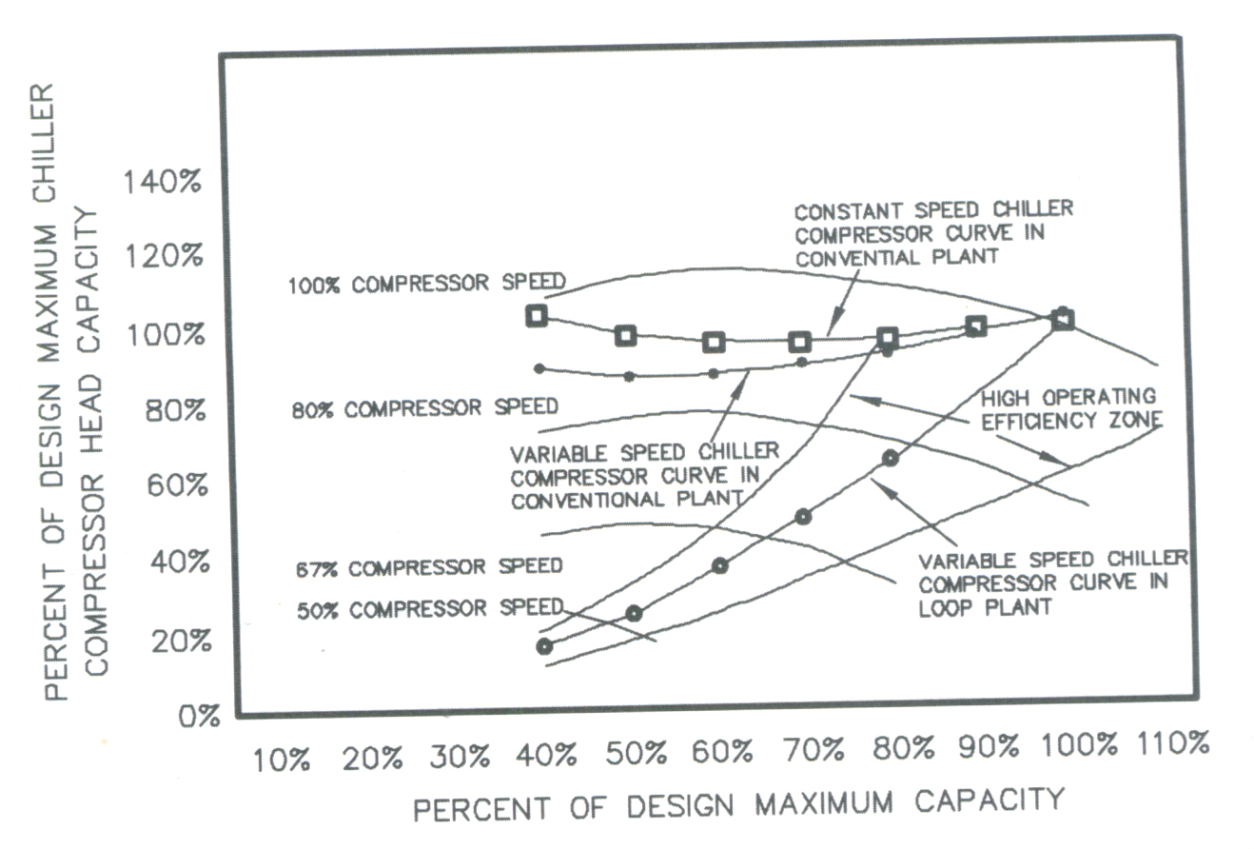

شکل 2 : منحنی عملکرد کنترل روش متعارف، روش متعارف به علاوه چیلر دور متغیر و روش مبتنی بر منحنی طبیعی
دلیل عدم استفاده از چیلرهای دور متغیر در موتورخانه های متعارف امروزی همین نکته است که باید طبق استراتژی های کنونی با ظرفیت کامل خود کار کنند.

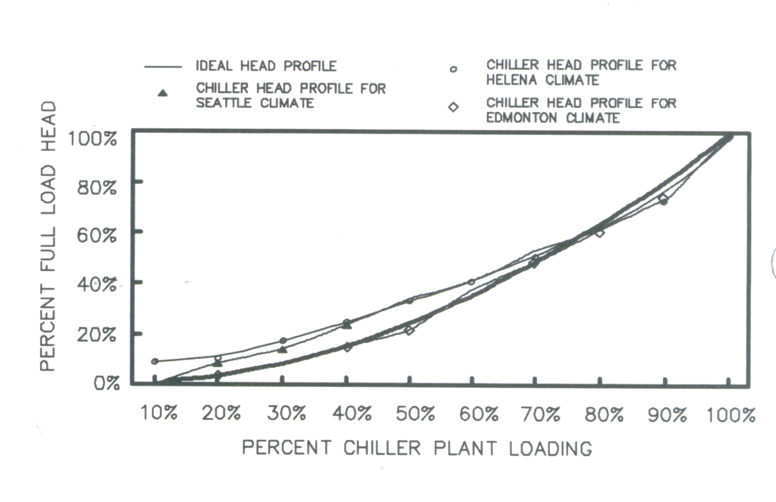

شکل 3 : پروفیل ایده آل هِد کمپرسور (منحنی ضخیم) با این پروفیل چیلر روی منحنی طبیعی خودکار می کند. مشاهده می شود که پروفیل هد چیلر در چند شهر مختلف تقریباً مشابه منحنی ایده آل است.
عملکرد موتورخانه سرمایش با طرح شبکه ای
به منظور مشاهده این که چگونه می توان موتورخانه سرمایشی را که کلیه تجهیزات آن دور متغیر هستند با مدار شبکه ای در هم آمیخت و طرحی جامع به دست داد و به منظور درک اختلاف این طرح با یک طرح موتورخانه متعارف، شکل زیر را ارائه می دهیم.
در این نمودار اطلاعات دو شکل 2 و 3 با هم ادغام شده اند تا بتوان موتورخانه ای با طراحی شبکه ای را با موتورخانه ای با طراحی متعارف مقایسه کرد. موتورخانه شامل دو چیلر است و در ادمونتون واقع است. فرض شده است که ظرفیت های دو چیلر با هم یکی هستند. منحنی مربوط به چیلر دور متغیر فرض می کند که زمانی که هر دو چیلر در حال کار هستند، با دور مساوی کار می کنند.

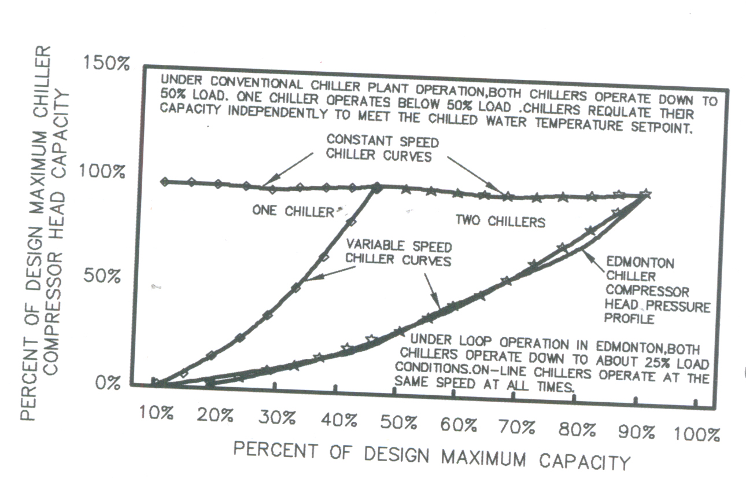

شکل 4 : اطلاعات دو شکل 2 و 3 با هم ادغام شده اند.
در موتورخانه طرح متعارف، چیلرها بر اساس بار به مدار می آیند و یا از مدار خارج می شوند، بدین معنی که سعی می شود تا حد امکان از ظرفیت یک چیلر استفاده شود و سپس چیلر دیگر وارد مدار شود. از این رو وقتی که بار به 50 درصد بار کل کاهش یافت یک چیلر خاموش می شود. ولی می توان با توجه به منحنی پروفیل بار، که با خط ضخیم در شکل نشان داده شده است. مشاهده کرد که چنانچه از دو چیلر دور متغیر استفاده شود، به جای خارج کردن یک چیلر از خط اگر دور هر دو چیلر را کاهش دهیم، به راندمان بسیار خوبی دست خواهیم یافت. این صرفه جویی در انرژی تا جایی که بتوان دمای آب کندانسور را کاهش و دمای آب سرد چیلر را افزایش داد ($ΔT$ را کم کرد) می تواند ادامه داشته باشد. این شرایط غالباً در حالت پاره بار به وقوع می پیوندد.
صرفه جویی در انرژی در سیستم شبکه ای
مطالعات نشان می دهد که چنانچه موتورخانه ای با طرح متعارف داشته باشیم که در آن از دو چیلر سانتریفیوژ هریک با راندمان kW/ton 62/0 و 8= approach درجه فارنهایت استفاده شده است، می توان با آب سرد با مصرف متوسط سالیانه حدود kw/ton 72/0 در اختیار گذارد. این عدد با سایر آمارها در این زمینه هم خوانی دارد. ولی چنانچه از موتورخانه ای با همان تجهیزات ولی با دور متغیر استفاده کنیم که در آن از طرح و کنترل جدید استفاده شده است، مصرف سالیانه را می توان kW/ton 526/0 کاهش داد. یعنی به طور میانگین 28 درصد کاهش در مصرف انرژی. چنانچه در طرح شبکه ای از Reset کردن درجه حرارت آب سرد بر اساس بار نیازمندترین زون استفاده شود، باز هم می توان راندمان را بالا برد و مصرف را تا kW/ton 472/0 کاهش داد. این نتایج در شکل 5 آمده است.
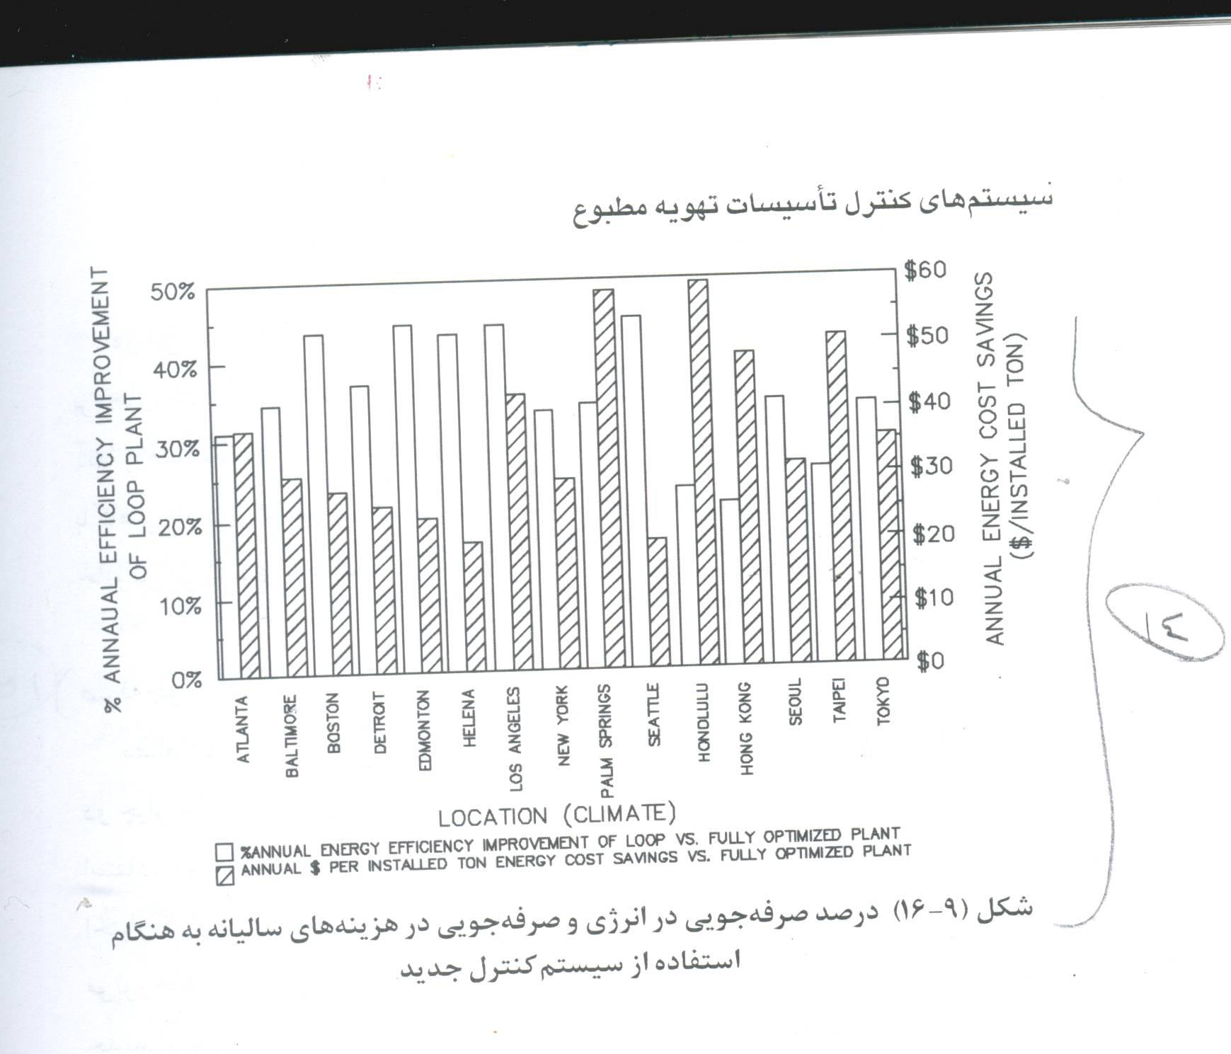

شکل 5 : درصد صرفه جویی در انرژی و صرفه جویی در هزینه های سالیانه به هنگام استفاده از سیستم کنترل جدید

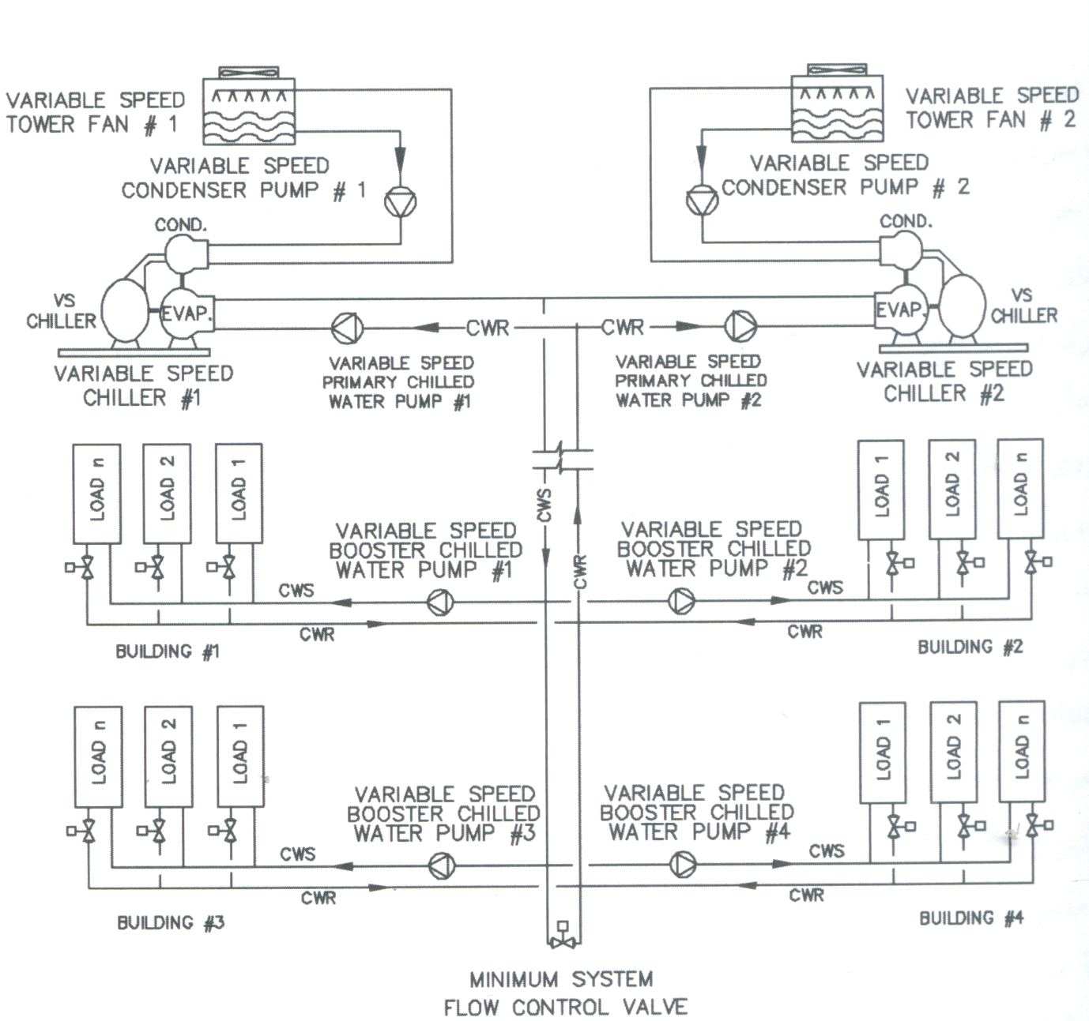

شکل 6 شماتیک یک موتورخانه با مدار توزیع مبتنی بر سیستم جدید کلیة پمپ ها ، فن ها و چیلرهای از انواع دور متغیر هستند
مزایای استفاده از کنترل کننده های دورمتغیر
مزایای استفاده از کنترل کننده های دور موتور هم در بهبود بهره وری تولید و هم در صرفه جوئی مصرف انرژی در کاربردهائی نظیر فنها، پمپها، کمپروسورها و دیگر محرکه های کارخانجات، در سالهای اخیر کاملاً مستندسازی شده است . کنترل کننده های دور موتور قادرند مشخصه های بار را به مشخصه های موتور تطبیق دهند. این اسباب توان راکتیو ناچیزی از شبکه میکشند و لذا نیازی به تابلوهای اصلاح ضریب بار ندارند. در زیر به مزایای استفاده از کنترل دور موتور اشاره میشود :
- در صورت استفاده از کنترل کننده های دور موتور بجای کنترلرهای مکانیکی، در کنترل جریان سیالات، بطور مؤثری در مصرف انرژی صرفه جوئی حاصل میشود. این صرفه جوئی علاوه بر پیامدهای اقتصادی آن موجب کاهش آلاینده های محیطی نیز می شود.
- ویژگی اینکه کنترل کننده های دور موتور قادرند موتور را نرم راه اندازی کنند موجب میشود علاوه بر کاهش تنشهای الکتریکی روی شبکه، از شوکهای مکانیکی به بار نیز جلوگیری شود. این شوکهای مکانیکی می توانند باعث استهلاک سریع قسمتهای مکانیکی ، ببرینگها و کوپلینگها ، گیربکش و نهایتاً قسمتهائی از بار شوند. راه اندازی نرم هزینه های نگهداری را کاهش داده و به افزایش عمر مفید محرکه ها و قسمتهای دوار منجر خواهد شد.
- جریان کشیده شده از شبکه در هنگام راه اندازی موتور با استفاده از درایو کمتر از 10% جریان اسمی موتور است.
- کنترل کننده های دور موتور نیاز به تابلوهای اصلاح ضریب قدرت ندارند.
- در صورتی که نیاز بار ایجاد کند با استفاده از کنترل کننده دور، موتور می تواند در سرعتهای پائین کار کند. کار در سرعتهای کم منجر به کاهش هزینه های تعمیر و نگهداشت ادواتی نظیر بلبرینگها، شیرهای تنظیم کننده و دمپرها خواهد شد.
- یک کنترل کننده دور قادر است رنج تغییرات دور را، نسبت به سایر روشهای مکانیکی تغییر دور، بمیزان قابل توجهی افزایش دهد. علاوه بر آن از مسائلی چون لرزش و تنشهای مکانیکی نیز جلوگیری خواهد شد.
- کنترل کننده های دور مدرن امروزی با مقدورات نرم افزاری قوی خود قادرند راه حلهای متناسبی برای کاربردهای مختلف صنعتی ارائه دهند.
- کاهش انرژی مصرفی برق حداقل 30%
- راه اندازی نرم و توقف نرم یا سریع با تنظیم زمان مربوطه (تعیین شیب ترمز و توقف)
- تغییر دور موتور سه فاز از 0 الی 3 برابر دور نامی با گشتاور مناسب.
- حذف قطعات اضافی از قبیل کنتاکتور تایمر و خازن و غیره.
- بالا بردن کیفیت و کمیت تولید
- کاهش ضایعات تولید
- حذف آمپراژ شدید موقع استارت.
- قابلیت ارتباط با کامپیوتر و PLC.
- جایگزینی موتورهای ساده AC بجای موتورهای گران قیمت DC .
و بسیاری مزایای دیگر.
فهرست مطالب
عنوان صفحه
درایو دور متغیر یا کنترل VSD برای موتورهای القایی 1
اینورتر چیست؟ 4
انواع اینورتر از نظر ورودی کدامند 4
انواع اینورتر از نظر کاربرد کدامند؟ 5
مزایای استفاده از اینورتر چیست؟ 5
اینورتر چگونه مصرف برق را کاهش می دهد؟ 5
کدام اینورتر کیفیت دارد؟ 6
معرفی درایو یا اینورتر 6
کاهش هزینه برق مصرفی 7
کاهش جریان راه اندازی 7
امکان ایجاد فشار ثابت در کاربرد پمپ ها 8
از دیدگاه علمی 9
فلسفه مبنا 11
عملکرد موتورخانه سرمایش با طرح شبکه ای 14
صرفه جویی در انرژی در سیستم شبکه ای 15
مزایای استفاده از کنترل کننده های دور متغیر 17


دانشگاه آزاد اسلامی
واحد مشهد

عنوان :
اینورتر (دور متغیر)
عنوان درس : آز ترمودینامیک

استاد گرامی :
جناب آقای مهندس آذرین فر

تهیه و تنظیم :
مهرداد رجوانی

زمستان 87

